Budapesti Műszaki és Gazdaságtudományi Egyetem  
Villamosmérnöki és Informatikai Kar  
Méréstechnika és Információs Rendszerek Tanszék

Beágyazott rendszerek   
szoftvertechnológiája

Házi Feladat

*Felhasználói dokumentáció*

**Torpedó**

*Játék in Java*

*Készítette:*

**Farkas Péter**

**Fehérvári Áron Botond**

**Tímár László**

*Konzulens:*

**Erdős Csanád**

# A játék kezdete

## Szerver indítása

A játék elindításához szükséges a felek közti kapcsolat létrehozása. Ehhez az egyik félnek szervert kell létrehoznia. A szerver létrehozásához kattintsunk a *Start* gombra, majd válasszuk ki a Server opciót.

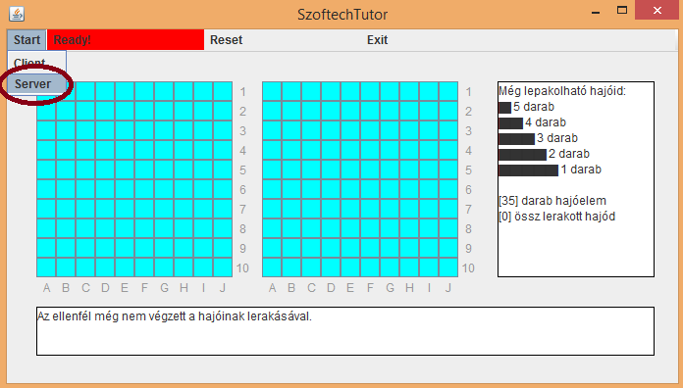

Ezzel létrehoztunk egy szervert. A szerver IP címét egy ablak közli, ezen az IP címen tud csatlakozni a másik játékos:

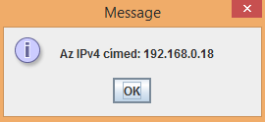

## Csatlakozás klienssel

A szerver IP címének ismeretében kattintsunk a *Start* gombra, majd válasszuk ki a *Client* opciót:

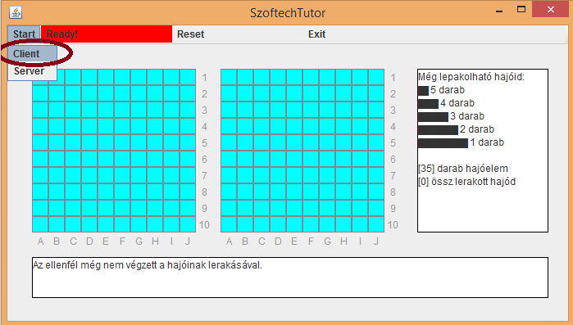

A felugró ablakban adjuk meg a szerver IP címét:

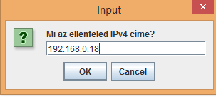

# A játék menete

## Hajók lerakása

A játék a játékosok hajóinak lepakolásával kezdődik. Az aktuálisan lepakolandó hajók számáról és méretérők az ablak jobb oldalán találhatunk információt:

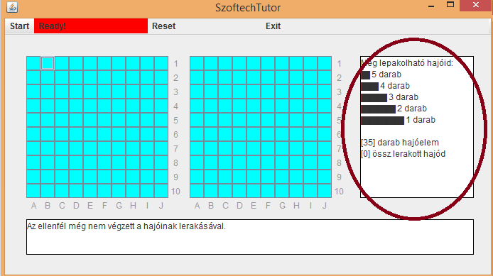

A képernyő bal felén látható négyzetháló a saját térfelünket jelzi, hajóinkat erre a térre helyezhetjük el az egyes cellákon való kattintással. Amennyiben egy már lehelyezett hajó mellé kattintunk, úgy egy hosszabb hajót hozhatunk létre:

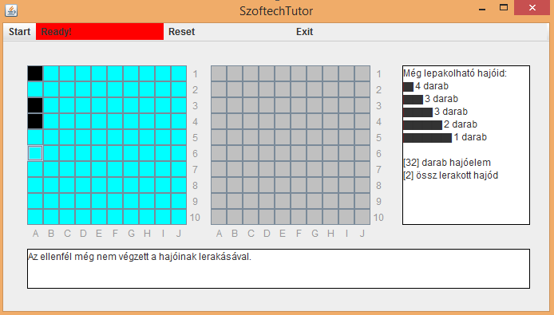

Amennyiben egy lépésünket vissza szeretnénk vonni, kattintsunk a megfelelő mezőre.

Ha minden hajót leraktunk és készen állunk, kattintsunk a *Ready!* gombra:

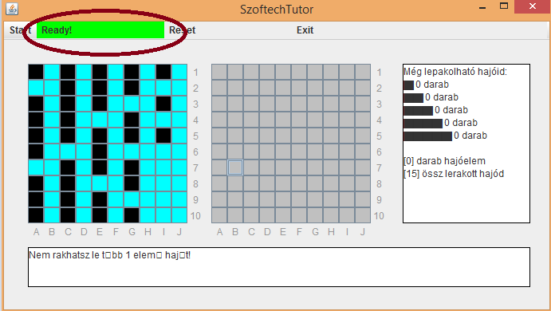

Ha az ellenfelünk is készen áll a lepakolással, a játék elkezdődik.

## Hajók lövése

A játék célja az ellenfél hajóinak kilövése. A felület jobboldali négyzethálójának mezeire kattintva tudunk az ellenfél adott mezeire lőni. A lövés után visszajelzést kapunk a lőtt mezőről: piros jelzi, ha hajót találtunk, illetve kék, ha vizet. Ezen felül saját térfélünken (a bal oldalon) jelzi az ellenfél lövéseit megegyező színekkel:

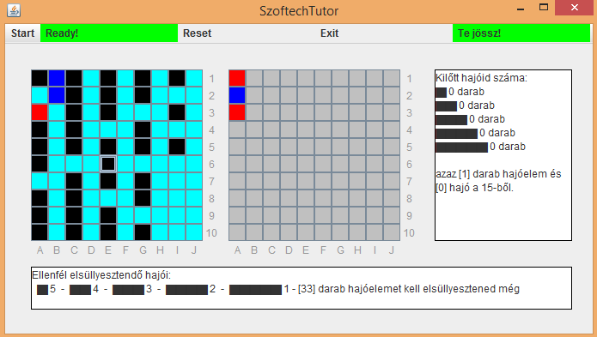

A felület alsó menüsávjába továbbá értesítést kapunk a még kilövendő hajókról, illetve a kilövendő hajaóelemek számáról.

## A játék vége

Amennyiben egy fél a másik játékos minden hajóját sikeresen kilőtte, a játék véget ér. Ekkor lehetőség adódik a játék újra indításához, a *Reset* gomb megnyomásával.

